Český svaz chovatelů
Klub chovatelů králíků
Moravských modrých

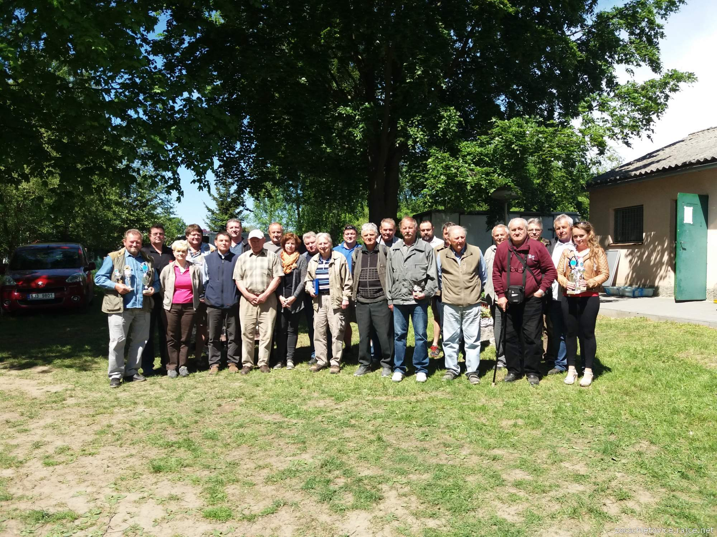

Zpravodaj číslo 1/2019
Ročník XLVII.
Toto číslo vyšlo v dubnu 2019
Náklad 50 výtisků

Obsah:
- Pozvánka na výroční členskou schůzi
- VČS v Novém Městě
- Placení příspěvků a výsledky hospodaření
- Hodnocení výstavy v Novém Městě a typizace
- Hodnocení CVMK v Olomouci
- Hodnocení CV v Lysé nad Labem
- Výsledky klubové soutěže za rok 2018
- Registrace
- Společenská kronika, informace z ÚOK
- Seznam členů
- Přihláška na jarní speciální výstavu ve Znojmě

Vydání tohoto čísla připravili: MVDr. Jaroslav Talacko, Ing. Pavel Faltys a Milan Kouba

POZVÁNKA
Na výroční členskou schůzi klubu chovatelů
králíků Mm
která se bude konat při příležitosti jarní speciální výstavy Mm v neděli 12. května 2019 v 11:00 hodin ve Znojmě, v restauraci Club

Program:
- Zahájení
- Zpráva o činnosti klubu, zpráva o hospodaření, zpráva RK za rok 2018
- Zpráva z konference odbornosti ÚOK
- Plán činnosti klubu na rok 2019
- Diskuse
- Usnesení z VČS
- Závěr

Jarní speciální výstava Mm
se koná v sobotu 11. května a v neděli 12. května 2019 ve výstavním areálu ZO Znojmo Družstevní ulice (pod nádražím ČD). Výstavu obesílejte přednostně dospělými chovnými zvířaty, samci i samicemi, vystavenými jednotlivě nebo v kolekcích, vybraní samci podle ocenění budou typizováni. Výjimečně lze vystavit i mláďata v kolekcích, jejich ocenění však nebude započítáno do soutěže.
Z této sledované výstavy se započítává do klubové soutěže jeden nejlépe oceněný dospělý jednotlivec samčího nebo samičího pohlaví.

Výstavní podmínky:
1. Zvířata musí být klinicky zdráva, každý vystavovatel musí dodat platné veterinární potvrzení vystavené oprávněným veterinářem s potvrzením data vakcinace proti myxomatóze a moru králíků. Zvíře musí být v imunitě dle doporučení uvedeného výrobcem vakcíny. Zpravidla nesmí být vakcinace starší jak 6 měsíců.
2. Přihlášky zasílejte na adresu:
Jaroslav Klika
Bezkov 46, 669 02 Znojmo 2
Telefon: 739 351 173, volat v čase 19 – 21 hod.

3. Uzávěrka přihlášek je 3. května 2019
4. Přihlášená zvířata musí být na výstavišti nejpozději v sobotu 11. května do 8.00 hodin, kdy začíná posuzování. Doprava zvířat vlakem je vyloučena.
5. U prodejných zvířat udejte pevnou cenu, ze které bude odečteno 10 % ve prospěch výstavy a přiložte rodokmeny.
6. Členové a čekatelé klubu neplatí žádné výstavní poplatky, účastníci výstavy zaplatí pouze vstupné a katalog.

Výroční členská schůze klubu Mm
se konala při příležitosti jarní speciální výstavy Mm v Novém Městě na Moravě
dne 6. 5. 2018 za účasti 25 členů a čekatelů dle prezenční listiny.
Program:
- Zahájení - předseda př. Klika přivítal přítomné a seznámil členy s programem schůze.
Všichni přítomní členové zároveň při podpisu prezenční listiny vyjádřili souhlas se zveřejněním svých kontaktů na klubových stránkách a v klubovém zpravodaji.
2. Zprávy o činnosti klubu za rok 2017 – předseda př. Klika zhodnotil všechny tři sledované výstavy, které se uskutečnily v roce 2017. Výsledky sledovaných výstav v roce 2017 byly zveřejněny ve Zpravodaji 1/2018.

Zpráva pokladní – Ing. Faltys podal informace o hospodaření klubu za rok 2017, výsledky jsou uvedeny ve Zpravodaji 2018.

Zpráva revizní komise – př. Horáček - provedená revize finančního hospodaření klubu shledala vše v pořádku.

3. Informace z konference odbornosti chovatelů králíků 2018
Vyčerpávající informace podal člen ÚOK MVDr. Martinec.

4. Plán činnosti klubu na rok 2018
Sledované výstavy:
Jarní speciální výstava chovných jednotlivců Nové Město na Moravě
Celostátní výstava mladých králíků Olomouc
Celostátní výstava drobného zvířectva Lysá nad Labem
Evropská výstava Dánsko
Členské schůze klubu: Výroční členská schůze
Na Vystavenou kolekci na EV přispěje klub částkou 2 000,- Kč.
- Výsledky voleb 2018
- Předsedou byl zvolen př. Přibyl
- Místopředsedou př. Křešnička
- Pokladníkem zůstává př. Faltys
- Jednatelem př. Talacko
- Registrátor př. Kouba
- Poradce chovu př. Smutný
- Revizní komise ve složení př. Košárková, Kouba a Roháč.

- Diskuse
V diskusi navrhovali někteří členové změnu pravidel klubové soutěže. S ohledem na nedávnou úpravu a většinový názor změna neprošla.
Dalším bodem byl apel na členy, aby odebírali zpravodaj v elektronické podobě. Klubu by byly ušetřeny nemalé prostředky. Na závěr všichni členové klubu poděkovali př. Klikovi a Kučerovi za dlouholetou obětavou práci pro klub. Jako poděkování obdrželi tito funkcionáři pamětní plakety.
Po ukončení jsme si udělali společné foto, dle pamětníků patrně první v historii.

7. Usnesení
Členská schůze schvaluje:
Zprávy o činnosti klubu za rok 2017
Konání jarní speciální výstavy ve Znojmě
Zvolila výbor (viz. výše)
Schvaluje finanční příspěvek 2 000,- Kč na kolekci vystavenou na EV
Členská schůze ukládá:
Členům klubu - obeslat sledované výstavy za rok 2018
Výboru klubu - vyhodnotit klubovou soutěž za rok 2018
- vydat Zpravodaj 2019

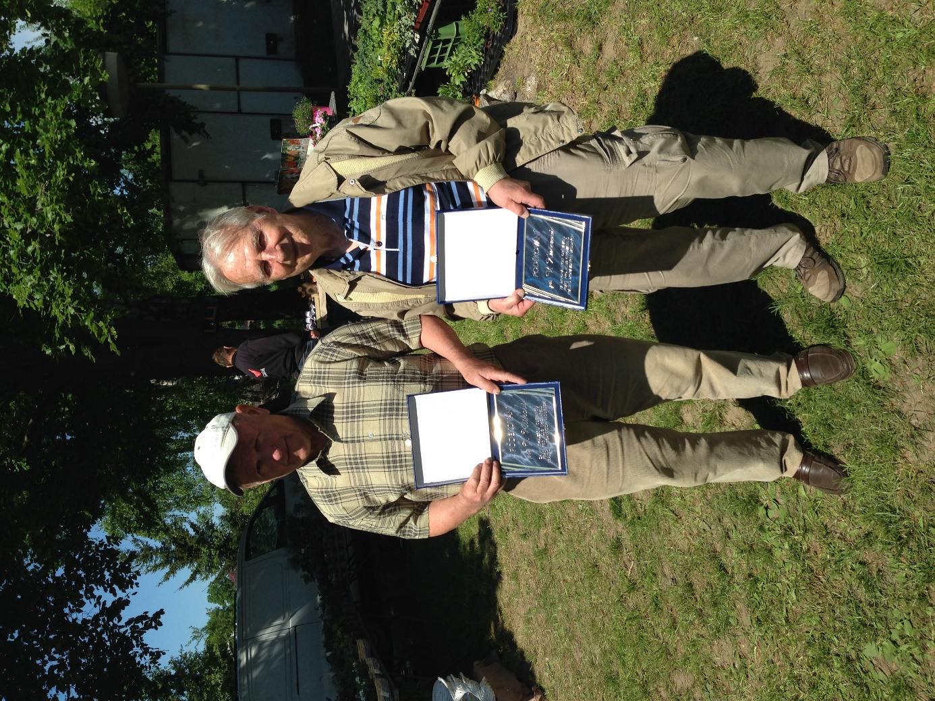

Děkujeme přátelé

Placení členských příspěvků a poplatků za registraci
Členové v pracovním poměru, starobní a invalidní důchodci, platí členské příspěvky 150,- Kč včetně paušálu za registraci. Čestní členové jsou osvobozeni od všech poplatků.
Konečný termín pro zaplacení příspěvků je 12. květen 2019. Jejich nezaplacení bude považováno za nezájem o další členství v klubu a neplatícím bude bez dalšího upomínání členství zrušeno!
Příspěvky a poplatek za registraci plaťte poštovní poukázkou C na adresu pokladníka klubu: Ing. Pavel Faltys, S.K. Neumanna 928, 295 01 Mnichovo Hradiště. Členové, kteří se zúčastní výroční členské schůze, mohou zaplatit přímo na schůzi přítomnému pokladníkovi.

Výsledky jarní speciální výstavy Mm 5. - 6. 5. 2018 Nové Město na Moravě

Jméno | Ocenění |  |  |  | Kolekce | Č. cena | Do soutěže | Poznámka
BRODAN Daniel | 93,0 | N | 94,5 | 94,0 |  |  | 94,5 | 0.1
BUREŠ Miloš
DREJČEK Jaroslav | 93,0 | 94,0 |  |  |  |  | 94,0 | 0.1
FALTYS Pavel | 93,0 | 90,0 | 94,0 | 94,0 |  |  | 94,0 | 1.0
HORÁČEK Klement | 93,5 | 95,0 |  |  |  |  | 95,0 | 1.0
JELÍNEK Lubomír
JUREN Stanislav | 95,5 |  |  |  |  |  | 95,5 | 1.0
KLIKA Jaroslav | 93,0 | 92,5 | 94,5 | 94,5 |  |  | 94,5 | 1.0
KOSOVÁ Lenka | 94,5 | 94,5 | 95,0 | 94,5 |  |  | 95,0 | 0.1
KOSOVÁ Lenka | 92,5
KOŠARKOVÁ Alena | 94,5 |  |  |  |  |  | 94,5 | 0.1
KOUBA Miloslav | 95,5 | 94,0 | 95,0 |  |  |  | 95,5 | 1.0
KŘEŠNIČKA Ivan | (93,0) | (94,5) | (93,5) | (92,0) | 373,0 |  | 0 | mláďata
KUČERA Vratislav | 95,0 |  |  |  |  |  | 95,0 | 1.0
KVAPILOVÁ Ivana | 94,0 | 94,5 | 95,5 | 95,0 | 379,0
KVAPILOVÁ Ivana | 95,5 | 95,0 | 96,0 | 95,5 | 382,0 | Nej.samec a kolekce | 96,0 | 1.0
PŘIBYL Jan | 96,0 |  |  |  |  | 2.nej,samec | 96,0 | 1.0
PŘIBYL Jan | 95,0 | 95,5 | 94,5 | 95,5 | 380,5 | ČC
ROHÁČ Jan | 94,5 |  |  |  |  |  | 94,5 | 1.0
SLÁDEK Bohumír | 93,0 |  |  |  |  |  | 93,0 | 0.1
SMUTNÝ Oldřich | 94,5 | 95,0 | 94,5 | 95,5 | 379,5 | 2.nej.samice a ČC | 95,5 | 0.1
SMUTNÝ Oldřich | 94
SMUTNÝ Oldřich | (95,5) | (94,5) | (94,5) | (94,5) | 379,0
SMUTNÝ Oldřich | (95,0) | (95,0) | (Výl.) |  | 0
ŠKÁREK Antonín | 94
ŠKÁREK Antonín | 94,5 | 94,5 | 94,5 |  | 283,5 |  | 94,5 | 0.1
TALACKO Jaroslav | 94,0 |  |  |  |  |  | 94,0 | 1.0
VODIČKA Josef | 95,0 | 95,5 |  |  |  | Nej. samice | 95,5 | 0.1
Celkem přihlásilo 22 členů a čekatelů klubu 75 ks zvířat, vystaveno bylo 70 ks. Hodnocení celé expozice klubu Mm provedl MVDr. M,Martinec.
Poznámka: (…) mláďata oceněná v kolekci

Typizace samců Nové Město 2018
Vystavovatel | L.u. | P.u. | Body | Typizace
Horáček | C 9-7 | S-342 | 95,0 | HKZNTs2BP
Juren | C 9-7 | S-27 | 95,5 | uKZNTs2BP
Klika | C 6-7 | S-35 | 94,5 | HUKTSBP
Klika | C 6-7 | P-5004 | 94,5 | HUKZNTBP
Kosová | C 2-7 | S-50 | 94,5 | HUKZs2p
Kosová | C 6-7 | S-3018 | 94,5 | KztSBP
Kouba | C 6-7 | P-4014 | 94,5 | uKZSBP
Kouba | C 9-7 | S-336 | 95,0 | HUZNTs2p
Kučera | C 3-7 | S-126 | 95,0 | HKzNTs3b6p
Kvapilová | C 3-7 | S-122 | 94,5 | Hu1KZNTSBP
Kvapilová | C 3-7 | S-106 | 95,5 | HKZTBP
Kvapilová | C 6-7 | S-3022 | 95,0 | HKZTBP
Kvapilová | C 6-7 | S-3024 | 96,0 | HKZNTSBP
Kvapilová | C 6-7 | S-3023 | 95,5 | HKZNTs2BP
Přibyl | C 4-7 | P-5023 | 96,0 | HUKZNTSBP
Roháč | C 6-7 | P-115 | 94,5 | HUKZNTs2Bp
Smutný | C 9-7 | P-167 | 94,5 | KZNTSBP
Smutný | C 9-7 | P-168 | 95,0 | HKZTSBP
Smutný | C 9-7 | P-172 | 94,5 | KZTSBP

Výsledky Celostátní výstavy mladých králíků 7. - 8. září 2018 Olomouc

Jméno | Ocenění |  |  |  | Kolekce | Č.cena | Do soutěže | Poznámka
Drejček | 95,5 | 95,5 | 95 | 95,5 | 381,5 | MČR | 381,5
Kvapilová | 93 | 94 | 95,5 | 93,5 | 376
Kosová | 92 | 92,5 | v | v | 0 |  | 0
Faltys | v | 94 | 92 | 93,5 | 0 |  | 0
Klika | 92 | 93,5 | 95 | 94,5 | 375
Smutný | 94,5 | 93 | 94,5 | 96 | 378 | ŠČR
Kouba | 94 | 93 | 94 | 94,5 | 376 |  | 376
Brodan | 93,5 | 93,5 | 94,5 | 93,5 | 375 |  | 375
Kvapilová | 95,5 | 95,5 | 94 | 96 | 381 | ČC | 381
Klika | 94 | 93,5 | 94,5 | 94 | 376 |  | 376
Smutný | 95 | 94,5 | 93,5 | 95,5 | 378,5 |  | 378,5
Kvapilová | 95 | 95 | 94,5 | 95 | 379,5

Celkem 8 členů klubu vystavilo 12 čtyřčlenných kolekcí. Hodnocení expozice klubu Mm provedl př. Sikora. Kolekce byly řazeny v náhodném pořadí.
Výsledky Celostátní výstavy 23. - 25. listopadu 2018 Lysá nad Labem

Jméno | Ocenění |  |  |  | Kolekce | Č.cena | Do soutěže | Poznámka
Kouba | 93 | V | 92 | 94 | 0
Kučera | 93,5 | 93 | V | 93,5 | 0 |  | 0
Bureš | 93,5 | 94,5 | 94,5 | 93,5 | 376
Čermák | 94 | 93 | 95 | 95 | 0 |  | 0
Přibyl | 93 | 95,5 | 95,5 | 94 | 377 | P
Talacko | 93 | 93,5 | 94,5 | 94 | 375 |  | 375
Kouba | 93 | 94 | 95 | 93,5 | 375,5 |  | 375,5
Přibyl | V | 94 | 95 | 94,5 | 0
Packo | 95,5 | 96 | 95,5 | 95 | 382 | MČR |  | Není člen
Faltys | 93,5 | 93,5 | 94 | 93,5 | 374,5 |  | 374,5
Bureš | 95 | 95,5 | 94,5 | 94,5 | 379,5 |  | 379,5
Brodan | 93 | 93,5 | 93,5 | 94,5 | 374,5 |  | 374,5
Klika | 94 | 94,5 | 95 | 94 | 377,5 |  | 377,5
Křešnička | 93,5 | 93,5 | 93,5 | V | 0 |  | 0
Přibyl | 94,5 | 95,5 | 95 | 95 | 380 | P | 380
Koudelková | 93 | V | V | 93 | 0 |  | 0
Kvapilová | 94,5 | 94,5 | 94,5 | 93,5 | 377 |  | 377
Drejček | 95 | 94,5 | 94,5 | 95 | 379 |  | 379
Kvapilová | 92,5 | 93 | 95 | 94,5 | 375
Kvapilová | 95,5 | 94 | 96 | V | 0 | ŠČR
Klika | V | 92
Čermák | 93 | 94
Celkem 12 členů klubu vystavilo 84 ks králíků. Hodnocení celé expozice klubu Mm provedl př. Pavel Sikora

Výsledky Evropské výstavy Herning, Dánsko 2018

Jméno | Ocenění |  |  |  | Kolekce | Č. cena | Do soutěže | Poznámka
KVAPILOVÁ Ivana | 94,0 | 97 | 94,5 | 96,0 | 379,0 | EŠ | 381,5

Mgr. Kvapilové ze srdce blahopřejeme k titulu Evropského šampiona a zároveň jí patří velké poděkování za vzornou reprezentaci a propagaci našeho plemena v zahraničí.

 | Výsledky klubové soutěže za rok 2018
pořadí | Jméno | N. Město | CVMK Olomouc | CV Lysá | Evropská | Součet
1. | Kvapilová | 96,0 | 381,0 | 377,0 | 381,5 | 1 235,5
2. | Drejček | 94,0 | 381,5 | 379,0 |  | 854,5
3. | Klika | 94,5 | 376,0 | 377,5 |  | 848,0
4. | Kouba | 95,5 | 376,0 | 375,5 |  | 847,0
5. | Brodan | 94,5 | 375,0 | 374,5 |  | 844,0
6. | Přibyl | 96,0 |  | 380,0 |  | 476,0
7. | Smutný | 95,5 | 378,5 |  |  | 474,0
8. | Talacko | 94,0 |  | 375,0 |  | 469,0
9. | Faltys | 94,0 | 0,0 | 374,5 |  | 468,5
10. | Bureš |  |  | 379,5 |  | 379,5
11. | Juren | 95,5 |  |  |  | 95,5
12. | Vodička | 95,5 |  |  |  | 95,5
13. | Kosová | 95,0 | 0,0 |  |  | 95,0
14. | Horáček | 95,0 |  |  |  | 95,0
15. | Kučera | 95,0 |  | 0,0 |  | 95,0
16. | Košárková | 94,5 |  |  |  | 94,5
17. | Roháč | 94,5 |  |  |  | 94,5
18. | Škárek | 94,5 |  |  |  | 94,5
19. | Sládek | 93,0 |  |  |  | 93,0
Do soutěže za rok 2018 byli zařazeni všichni členové a čekatelé klubu, kteří se zúčastnili alespoň jedné sledované výstavy, na které splnili podmínky pro bodové hodnocení uvedené v soutěžních pravidlech. V případě rovnosti bodů byla použita další kritéria pro stanovení pořadí v klubové soutěži.

Informace z ÚOK 2019
Na začátku poblahopřál Dr. Martinec př. Vilhelmovi k významnému životnímu jubileu. Za klub se jistě všichni srdečně připojujeme. Mění se poplatek za registraci, nově 2,90 Kč. Následovalo ocenění nejlepších vystavovatelů z EV. Zároveň zazněla opakovaně kritika na nízkou účast majitelů plemenných chovů. UOK vyzdvihla úspěch př. Kvapilové, která měla fotografii svého králíka na titulní straně německého králíkářského časopisu. Šlo prý o prvního českého králíka. Registrace v CPK – Mm je co do počtu kusů dlouhodobě stabilní. Ve zprávě o novošlechtění byla vyzdvihnuta snaha o regeneraci národních plemen.
Plánované výstavy: CVMK bude v Přerově a CV v Lysé nad Labem. Bude snížen příspěvek na veterinární péči pro P chovy. Nově se budou proplácet pouze vakcinace.
18. května 2020 proběhne školení všech posuzovatelů. Neplánujte si na tento termín výstavy.
Registrace mláďat králíků Mm v roce 2018
Brodan Daniel 34 | Křešnička Ivan 62
Bureš Miloš 58 | Kučera Vratislav 18
Čermák Stanislav 36 | Kvapilová Ivana 49
Drejček Jaroslav 33 | Přibyl Jan 43
Faltys Pavel 83 | Roháč Jan 11
Horáček Klement 10 | Sládek Bohumír 16
Juren Stanislav 20 | Smutný Oldřich 75
Klika Jaroslav 38 | Škárek Antonín 43
Kosová Lenka 28 | Talacko Jaroslav 21
Košarková Alena 21 | Urban Miroslav 30
Kouba Miloslav 83 | Vodička Josef 9

Celkem bylo registrováno 841 ks, z toho v liniích 209 ks, P - 210, S – 475
Hospodaření klubu v roce 2018

Počátek 2018: |  | 20 838,00
Příjmy: | Příspěvky 2018 | 4 000,00
 | Dotace ČSCH 2018 | 2 004,00
 | Příjmy celkem | 6 004,00
Výdaje: | Registrace poštovné | 492,00
 | Posuzování | 1 350,00
 | Ceny klubová soutěž | 1 575,00
 | Zpravodaj poštovné | 931,00
 | Kopírování Nové Město | 120,00
 | Výdaje celkem | 4 468,00
 | Zůstatek | 22 374,00
 | Dlužné příspěvky | -250,00

Společenská kronika
V letošním roce dosahují významných životních jubileí následující členové klubu:
60 let př. Luboš Fotr a Jiří Křivohlavý, 70 let př. Vlastimil Zedníček, 80 let př. Ivan Křešnička a 85 let čestný člen př. Vladimír Grindler.
Všem jubilantům srdečně blahopřejeme, přejeme hodně zdraví a aktivním členům mnoho dalších chovatelských úspěchů.

Seznam členů k 31. 3. 2019
Telefon:
- Brodan Daniel, MUDr 266 04 Okrajová 608, Beroun 607941683
- Bureš Miloš 267 53 Sídliště 348, Žebrák 737122499
- Čermák Stanislav, MVDr 282 01 Pod Hájem 1272, Český Brod321623148, 605061336
- Davala Juraj 075 01 Jankova 539/20, Trebišov (SR)
- Davala Michal 075 01 Jarná 2043, Trebišov (SR)
- Drejček Jaroslav 592 13 Bohdalov 69 605226510
- Faltys Pavel, Ing. 295 01 S.K. Neumanna 928, Mnichovo Hradiště 608073718
- Fotr Luboš 294 01 Čapkova 605, Bakov nad Jizerou 724941901
- Horáček Klement 691 03 Rakvice 491 721125454
- Jelínek Lubomír 669 02 Znojemská 94, Hnanice
- Juren Stanislav 693 01 Družstevní 11, Hustopeče u Brna 775267659
- Klika Jaroslav 669 02 Bezkov 46, p. Znojmo 2 515236125, 739351173
- Kosová Lenka 683 01 Čechyně 18, Rousínov 737832156
- Košarková Alena 671 31 Únanov 245 724525652, 607689473
- Kouba Miloslav 581 82 Žákovská 107, Habry 605706467
- Křešnička Ivan 386 01 Dr. Fifky 872, Strakonice 603909690
- Křivohlavý.Jiří 582 81 Brodská 186, Habry 728842804
- Kučera Vratislav, Ing. 160 00 Na Krutci 5, Praha 6-Vokovice 732200477
- Kvapilová Ivana, Mgr. 679 37 Borotín, okr. Blansko 777326918
- Novotný Antonín 671 41 Dolní Dubňany 57 605135430, 731467010
- Přibyl Jan 335 61 Mírová 405, Spálené Poříčí 371594495, 724102438
- Roháč Jan 691 03 Rakvice 364 607176969
- Sládek Bohumír Ing. 678 01 Pod Strání 20, Blansko 774366791
- Smutný Oldřich 691 02 Svárov 40, Velké Bílovice 721277971
- Škárek Antonín 588 21 Velký Beranov 211 723392464
- Talacko Jaroslav, MVDr. 282 01 n. Arnošta z Pardubic 55, Český Brod 603435191
- Urban Miroslav Ing. 756 52 Střítež nad Bečvou 245 604423216
- Vodička Josef 533 42 Živanice 124, okr. Pardubice 732361029
- Zedníček Vlastimil 595 01 Jihlavská 308, Velká Bíteš 773911304
Čestní členové:
- Grindler Vladimír 549 41 Dukelská 1011, Červený Kostelec
- Křepelka Božek 394 70 Vackova 110, Kamenice nad Lipou
- Pavlík Štefan 913 05 Adamovské Kochanovce 89, (SR) +421905723905
- Veverka Stanislav 266 01 Malé Přílepy 74, Beroun 1 311691219, 732742041
Čekatelé členství od roku 2017
Boček Miloš 756 52 Střítež nad Bečvou 276, okr. Vsetín 731652538
Rak Jaroslav 415 01 Černčická 3, Lelov, okr. Teplice

..............................................................................................................................................

Přihláška králíků Moravských modrých na jarní speciální výstavu Znojmo. 11. - 12. května 2019
Jméno a příjmení.........................................................................................................................
Bydliště.......................................................................................................................................
PSČ......................................……………………………………………......................................

Číslo klece – nevyplňuj | Pohlaví  1.0 0.1 | Tetování  levé ucho | Tetování  pravé ucho | Kolekce - druh  označte svorkou | Prodejní cena

Datum:…………………………. Podpis vystavovatele:……………………............

